Anmeldebescheinigung
Hiermit melde ich meine Tochter / meinen Sohn
verbindlich zum Sommerferienkurs der „Ingrid-Wüsteney-Stiftung“ vom 03. – 06.08.2016 an und überweise den Betrag von 65,- Euro bis spätestens 30. 06.2016 auf folgendes Konto:
Jürgen Wüsteney
Commerzbank
IBAN: DE21 7008 0000 0661 5648 00
BIC: DRES DEFF 700

Ausdrücklich stimme ich einer etwaigen Verwendung von Bildern und Fotos im Rahmen der Stiftungsarbeit zu.

Name, Vorname:

…………………………………………………………………………………
Alter:
…………………………………………………………………………………
Telefon:
…………………………………………………………………………………
Email:

…………………………………………………………………………………
PLZ, Stadt, Straße:

…………………………………………………………………………………
Mein Kind hat folgende Allergien:

…………………………………………………………………………………
Mein Kind benötigt folgende Medikamente:

…………………………………………………………………………………
Bitte im Notfall anrufen unter:

…………………………………………………………………………………

………………………………………………………..………………………
Datum Unterschrift
Über die Stiftung
Die „Ingrid-Wüsteney-Stiftung“ wurde im Frühjahr 2012 von Karin und Jürgen Wüsteney mit dem Ziel gegründet, die Bilder und Kunstwerke ihrer Tochter Ingrid der Öffentlichkeit zugänglich zu machen und kunstinteressierte Kinder zu fördern.

So werden regelmäßig Workshops für Kinder organisiert, um ihnen verschiedene Mal- und Gestaltungstechniken beizubringen. Die dabei entstehenden Bilder und Objekte werden gemeinsam mit Werken von Ingrid Wüsteney ausgestellt.

Ingrid Wüsteney ist am 24. Juni 2012 nach schwerer Krankheit im Alter von 45 Jahren verstorben.

Für mehr Informationen kontaktieren Sie bitte:

Jürgen Wüsteney, Tel: 089 79 65 63
juergen.wuesteney@ingrid-wuesteney-stiftung.de

www.ingrid-wuesteney-stiftung.de
info@ingrid-wuesteney-stiftung.de

Für Ihre Spende an die Stiftung:
Ingrid-Wüsteney-Stiftung
Sparkasse Dachau
IBAN: DE60 7005 1540 0280 1919 82
BIC: BYLA DEM1 DAH

Die „Ingrid-Wüsteney-Stiftung“
lädt ein zu:

Ingrids Pinselträume 2016

einem Ferienworkshop für Kinderkünstler
unter der Leitung von Sina Weber.

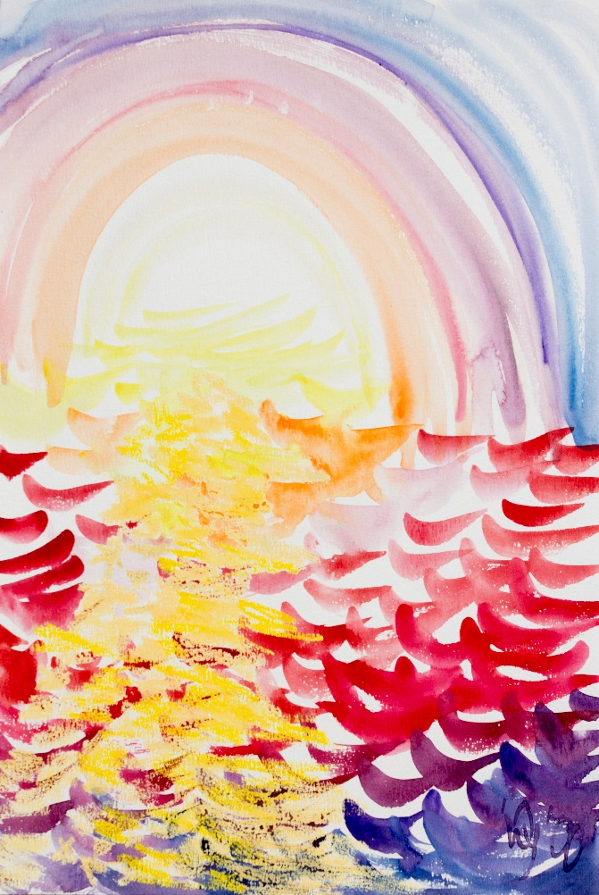
Ingrids Pinselträume 2016

Wo: Im Dachauer Wasserturm

Wann: Mittwoch, 03. – Freitag, 05. August 2016
Täglich von 10:00 – 15:00 Uhr

Ablauf: 10:00 – 12:30 Uhr Kunstwerkstatt (Malen und Gestalten nach Werken von Ingrid Wüsteney)
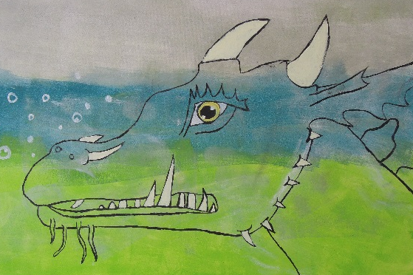
12:30 – 13:00 Uhr Pause

13:00 – 14:45 Uhr Kunstwerkstatt

14:45 Uhr Aufräumen
Bilderabholung: Samstag 06. August ab 17 Uhr

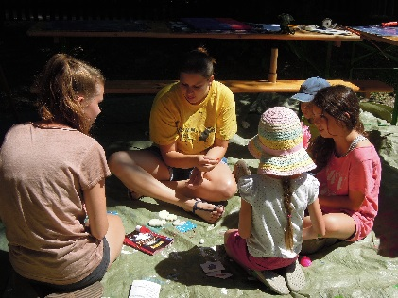
Kosten: 65,- Euro (inkl. Material)

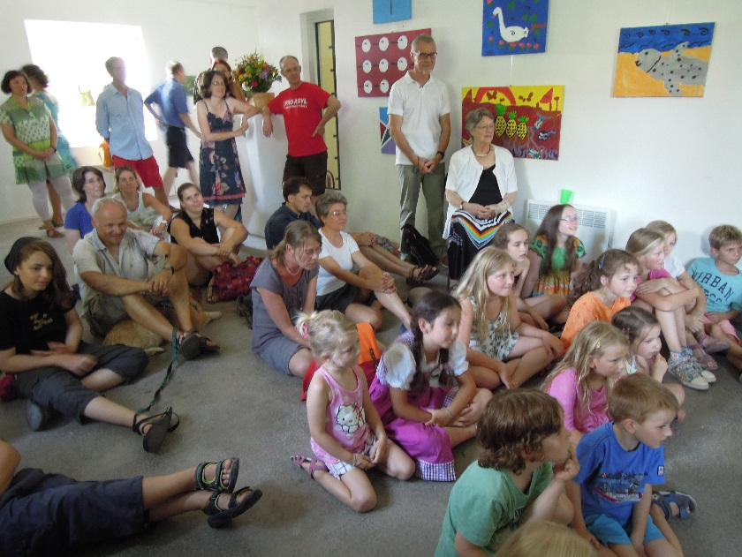
Wichtig:
Bitte eigene Pausenverpflegung und Getränke, Malerkittel und Sonnenschutz mitbringen! Je nach Wetterlage wird eventuell auch draußen gearbeitet.

Finissage
Am Samstag, 06. August 2016, 14:30 Uhr besucht uns die Hexe Trixi, Zaubern und Blasen von Ballonfiguren
Ausstellung aller Werke der Teilnehmer am Samstag, 06. August 2016 von 11 - 17 Uhr
Veranstaltungsort:
Dachauer Wasserturm
Hofgartenweg
85221 Dachau
www.dachauerwasserturm.de

Kursleitung:
Sina Weber, Kunsterzieherin und –therapeutin
http://www.freiesatelier-sinaweber.de/
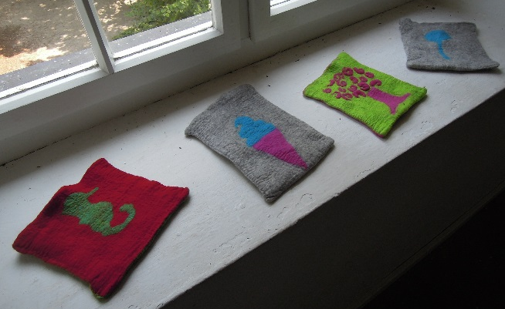
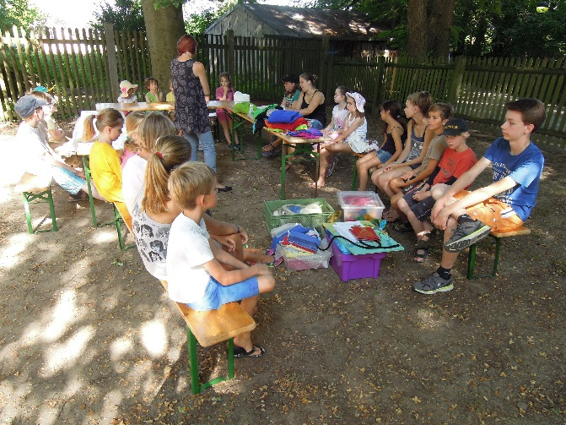
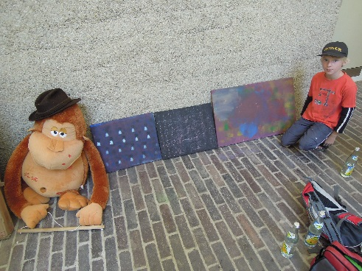
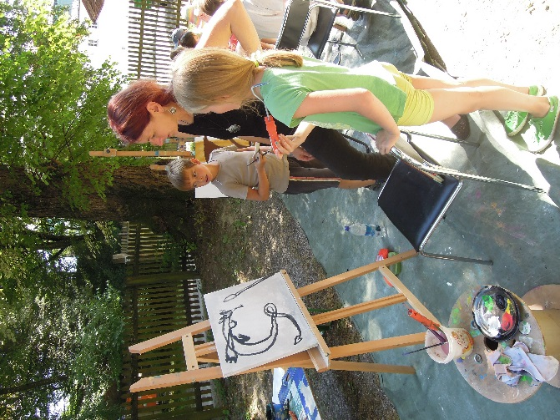
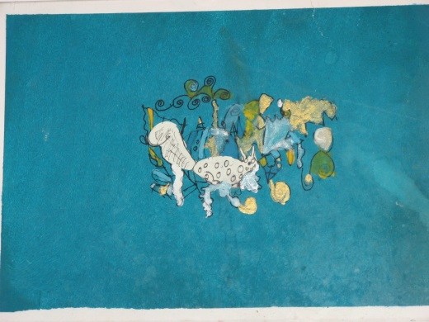
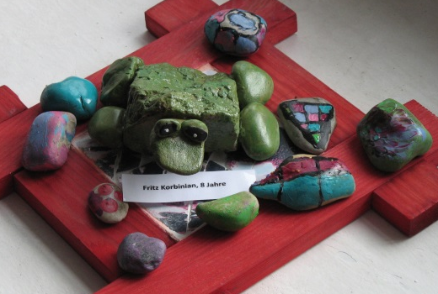
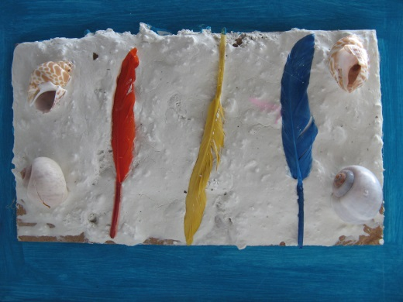
Impressionen von
Ingrids Pinselträumen

